|  |
| --- |
| **TD – Révisions CAPLP** |

**Exercice 1 : Développement en série de l’exponentielle**



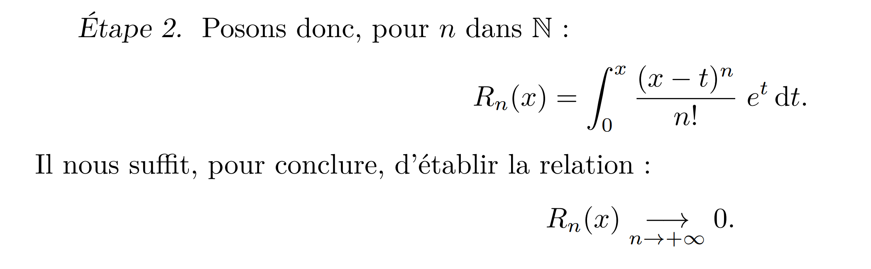

**Exercice (253) 2 : Etude d’une suite convergente vers ln(2)**

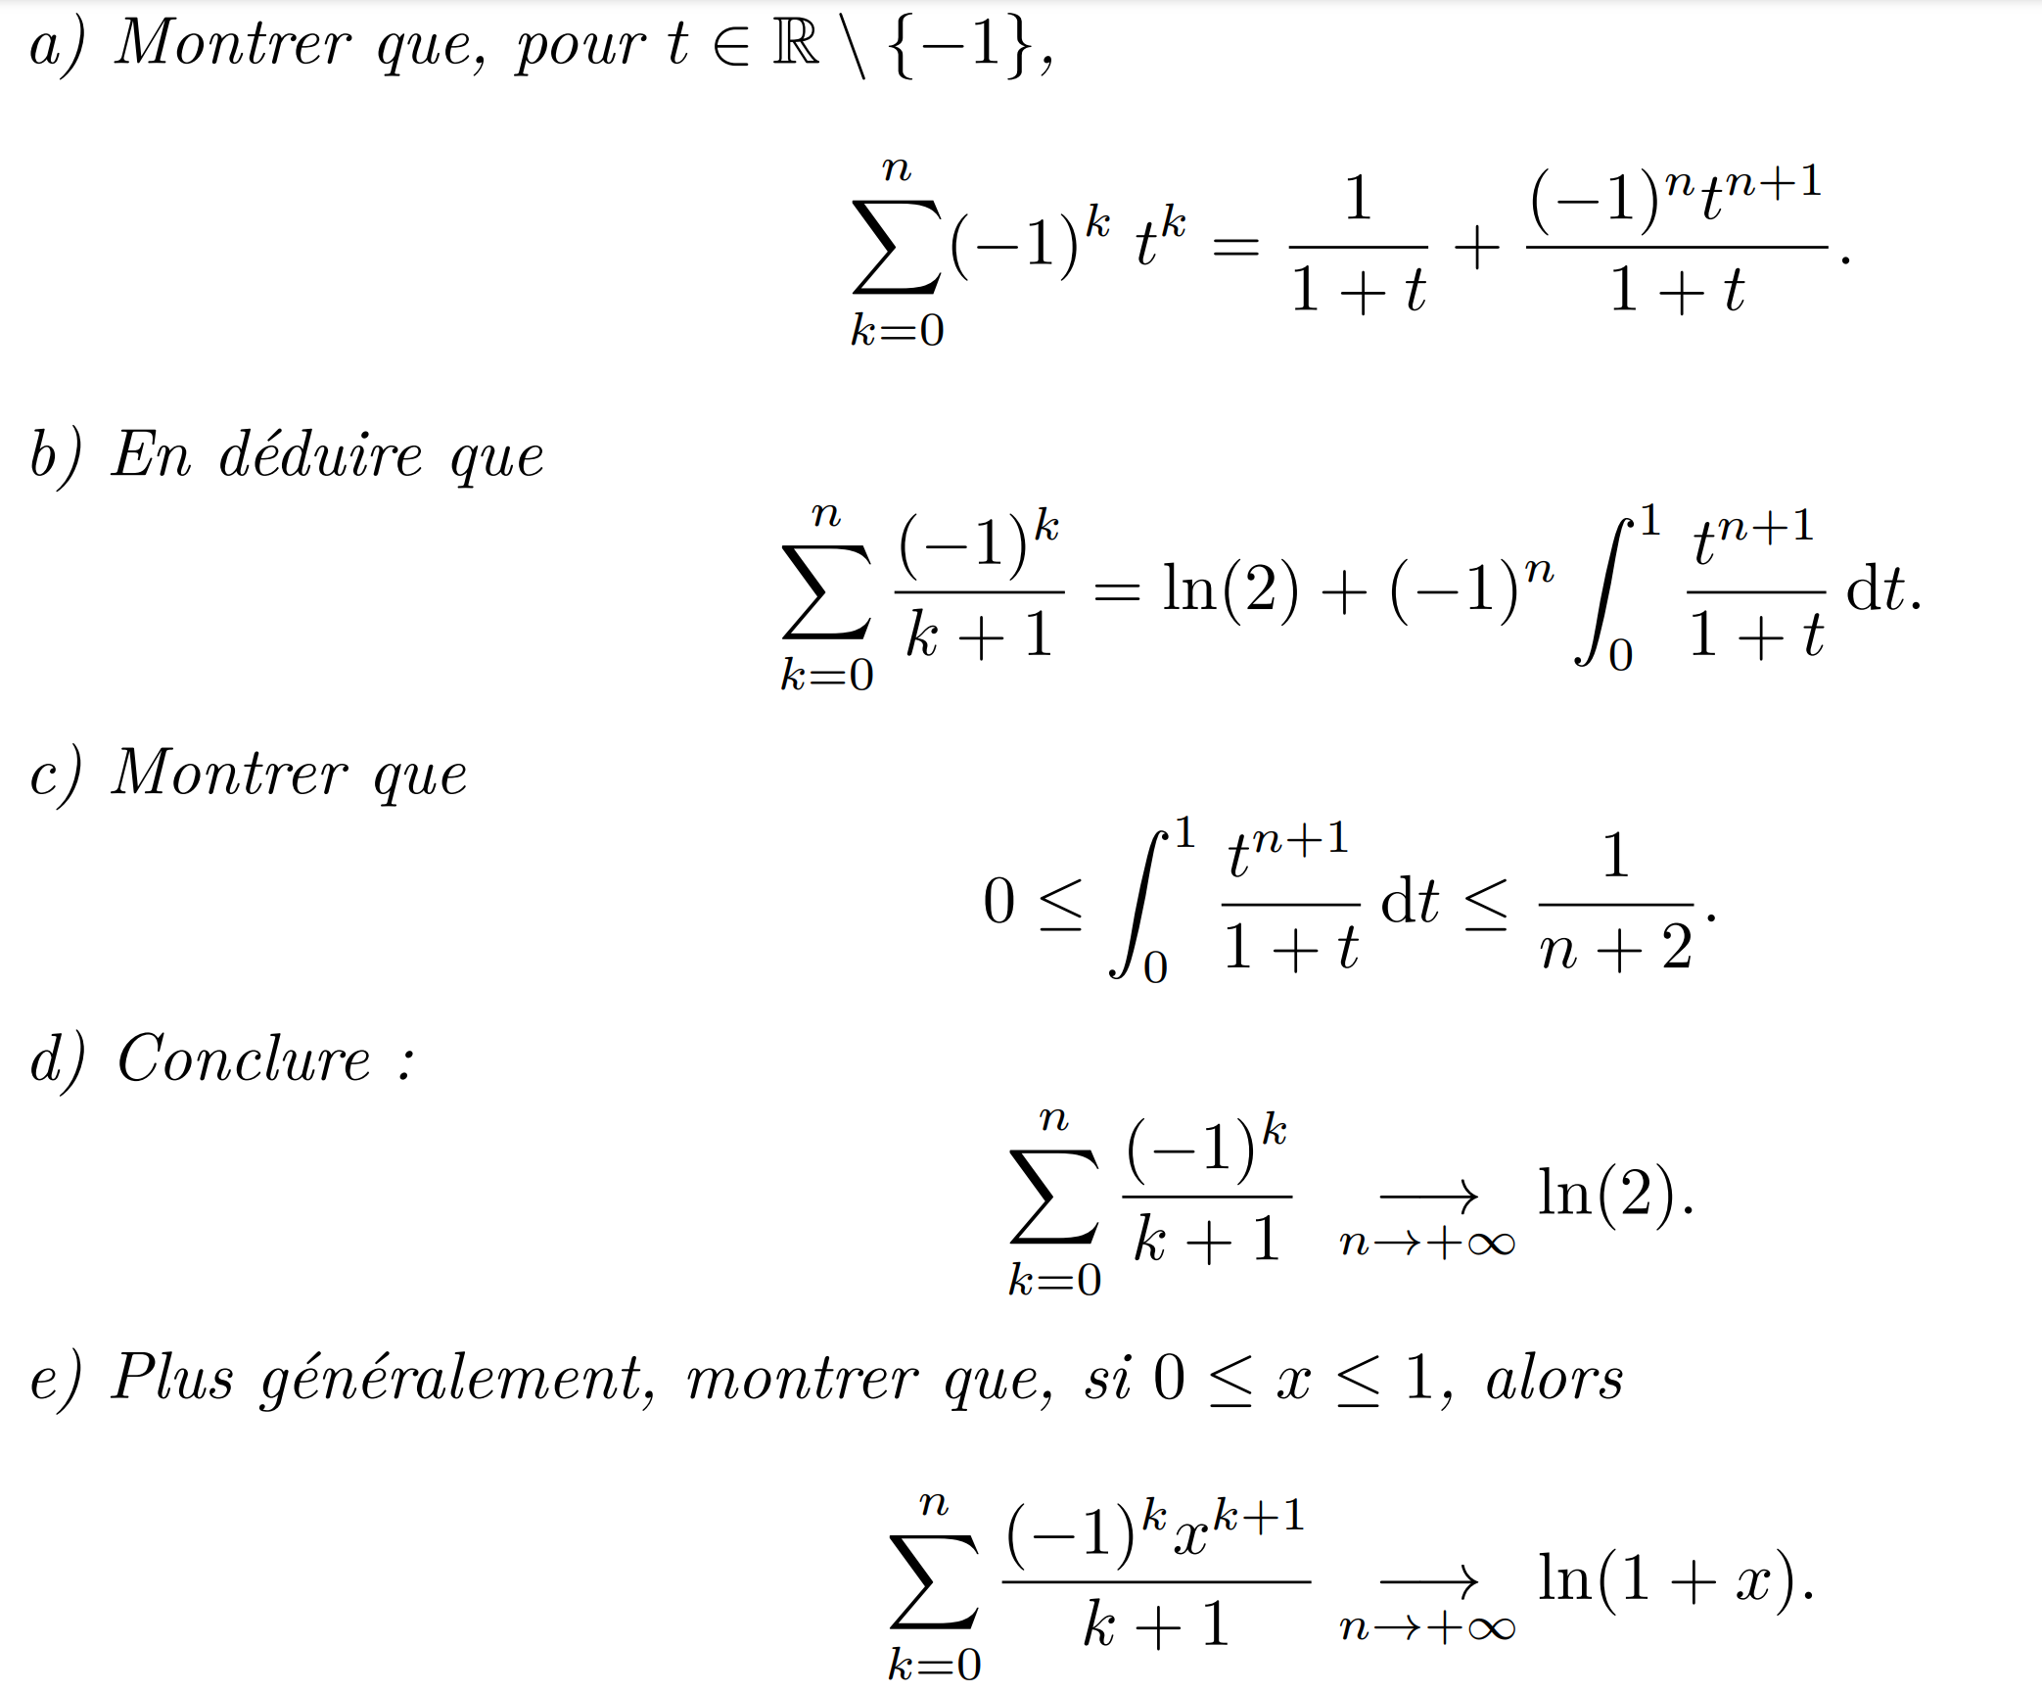

**Partie 2 : Electricité**

